**6 phương pháp giúp bé khỏe mạnh và mau lớn**

Dinh dưỡng đầy đủ và hợp lý, ngủ đủ giấc, môi trường sống tốt, chủng ngừa đầy đủ, được nuôi dưỡng trong tình yêu thương, tích cực vận động là những cách giúp con bạn khỏe mạnh, thông minh và mau lớn.

Dinh dưỡng là yếu tố hàng đầu quyết định sự phát triển của trẻ. Bé sẽ phát triển khỏe mạnh và thông minh khi được bú sữa mẹ ít nhất trong 6 tháng đầu đời. Sữa mẹ có chất đề kháng giúp xây dựng hệ miễn dịch kháng lại bệnh tật. Ngoài ra, bạn cũng cần cung cấp cho bé chế độ ăn đầy đủ, cân đối 4 nhóm thành phần dưỡng chất, đặc biệt là các vitamin, khoáng chất thiết yếu. Không chỉ bổ sung protein từ động vật, bạn nên cho trẻ ăn đa dạng protein từ thực vật. Các chất từ rau trái giúp cơ thể sản xuất chất kháng thể, tăng cường khả năng miễn dịch như một màng chắn chống lại sự xâm nhập của virus vào cơ thể.

Giấc ngủ đặc biệt quan trọng với sự phát triển thể chất và tinh thần của trẻ. Bé thiếu ngủ thường hay quấy khóc, khó chịu, chậm lớn và dễ bị bệnh vặt. Do đó, trẻ từ 3 đến 35 tháng phải ngủ 12-14 giờ một ngày; trẻ 3-5 tuổi ngủ 11-13 giờ một ngày; trẻ từ 6 đến 10 tuổi cần ngủ 10-11 giờ một ngày.

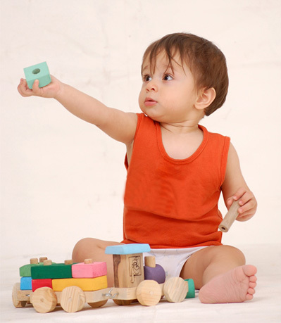

Bên cạnh đó, yếu tố môi trường sống cũng tác động tới sự phát triển của trẻ. Việc sống trong môi trường sạch sẽ, trong lành, được giữ vệ sinh đúng cách sẽ giúp con bạn hạn chế sự xâm nhập của vi khuẩn vào cơ thể. Môi trường kích thích trẻ học hỏi (cho bé tiếp xúc với đồ chơi phát triển trí não, khám phá thiên nhiên và cuộc sống xung quanh…) cũng là cơ hội tốt để bé phát triển trí tuệ.

Tất cả trẻ nhỏ cần được chủng ngừa đầy đủ theo chương trình quốc gia. Đây là biện pháp phòng bệnh hiệu quả. Bé sẽ dồn sức để phát triển thay vì phải chống chọi với nhiều căn bệnh dễ mắc vì hệ miễn dịch còn yếu chưa tự mình đối phó. Hơn nữa, chủng ngừa có thể phòng được cho con trẻ những căn bệnh nguy hiểm đến tính mạng.

Tình yêu thương của cha mẹ và những người xung quanh là liều thuốc bổ cho bé ở mọi độ tuổi. Một nghiên cứu của nhóm khoa học ở trường ĐH Duke (Mỹ) cho thấy những em bé sơ sinh được âu yếm, vuốt ve thường xuyên sẽ lạc quan yêu đời hơn khi trưởng thành. Hơn nữa, việc vuốt ve giúp trẻ ăn ngoan, ngủ ngon, chóng lớn.

Ngoài ra, bạn nên nên khuyến khích trẻ vận động nhiều ngay từ những năm tháng đầu đời. Vận động giúp cơ thể cứng cáp hơn, thích nghi với môi trường đa dạng và có sức đề kháng tốt. Đồng thời, đây cũng là cách để học hỏi các kỹ năng, khám phá thế giới xung quanh.